高斯拟合函数及其应用
1. 高斯函数
高斯函数即正态分布(normal distribution)函数。正态分布有下列特征：①正态曲线(normal curve)在横轴上方均数处最高。②正态分布以均数为中心，左右对称。③正态分布有两个参数（parameter），即均数和标准差；标准正态分布用N（0，1）表示。④正态曲线下的面积分布有一定的规律。
在分析仪器的测量中，有许多具有明确物理意义的二维谱图，如光谱图、色谱图等，许多测量谱图可以用高斯曲线予以描述。高斯曲线虽然也是非线性函数，但它的各个参数具有明确的物理意义，因而高斯拟合法在分析仪器的测量中具有广泛的应用前景。利用它来描述或拟合求出一些实验数据的分析，往往能起到常规方法不能达到的作用。
2.高斯拟合原理
设有一组实验数据（x_{i}，y_{i}）（i=1，2，3，…，N），可用高斯函数描述，即
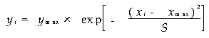 （1）
式（1）中待估参数为y_{max}，x_{max}和S，分别代表的物理意义为高斯曲线的峰高、峰位置和半宽度信息。
将式（1）两边取自然对数，化为
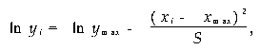 （2）
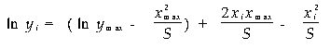（3）
令
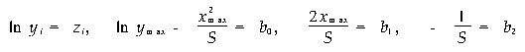
则式（2）化为二次多项式拟合函数：
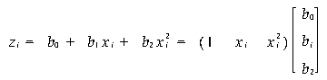 （4）
考虑全部数据和量测误差，并以矩阵形式表示如下：
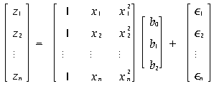
简记为：
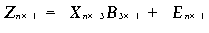 （5）
在不考虑总量测误差E影响的情况下，根据最小二乘原理，可求得拟合常数b₀，b₁，b₂构成的矩阵B的广义最小二乘解为：
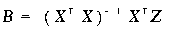 （6）
进而根据式（3），可以求出待估参数S，x_{max}，y_{max}，从而得到式（1）高斯函数。

2.将高斯拟合应用于光谱测量
ICP-AES（Inductively Coupled Plasma-Atomic Emission Spectrometry，ICP-AES），是以ICP等离子炬作激发光源，使样品中各成分的原子被激发并发射出特征谱线，再根据特征谱线的波长和强度来确定样品中所含有的元素及元素含量的一门分析技术，这种方法也称描点法。ICP-AES是20世纪70年代发展起来的一种新型分析方法，作为一种成熟的分析方法，具有线性范围宽、精密度好等特点。
在单道扫描ICP-AES光谱仪中，许多特征谱线符合高斯曲线分布。此时，如果使用常规的测量方法，则需要以很小的测量间隔去测量数据，才能描绘出测量曲线，因此造成测量点很多，测量时间长。由于机械误差的存在，使得谱峰重现性受到影响。而且。有时候还存在谱峰落在两个采样点之间的情况，称为丢峰。这两种情况容易引起较大的误差。另外，对于描点法而言，测量时间长是其主要缺点。如果增大测量间隔，取几个测量点，用多项式拟合的方法拟合曲线，则需要解高次方程组，不容易求解，而且计算量大，拟合系数没有实际物理意义。于是，对于特定的测量场合，应选择合适的数学模型，来构造逼近函数。从而既保证测量数据与逼近函数的充分逼近，也考虑了具体测量场合下各系数的物理意义。
ICP-AES单道扫描光谱测量基于物质在高频电磁场所形成的高温等离子体有良好特征谱线发射，进而实现对不同元素的测定。将高斯拟合应用于ICP-AES单道扫描光谱测量中，利用高斯拟合法扫描谱峰，得到大量谱图，可以进行痕量元素分析。
以测量自来水中Ar元素在355.431nm和415.859nm两条特征谱线的谱峰为例，对该两条谱线进行稳定性测量，即对两条特征谱线的谱峰测量12次，取其平均值的方法。实际谱峰扫描结果如图1、图2、图3、图4，图中的百分数为精密度RSD(%)。测量结果如表1所示。
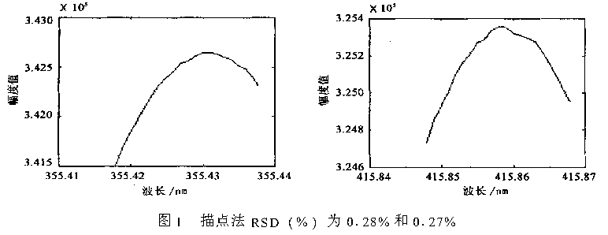
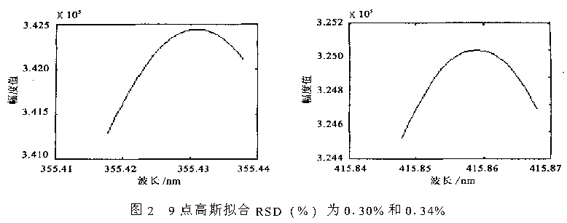
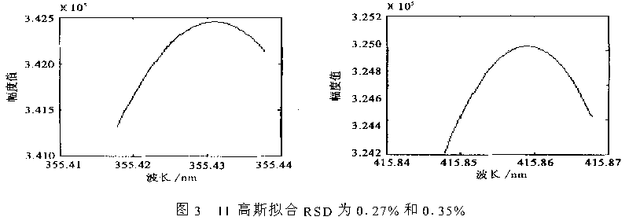
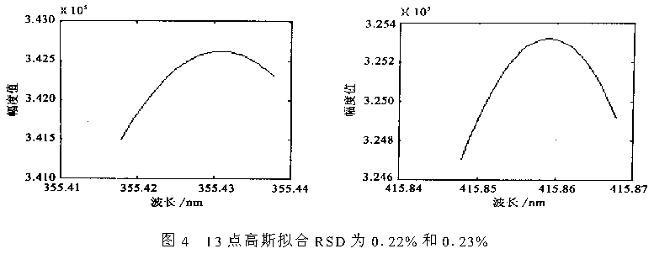
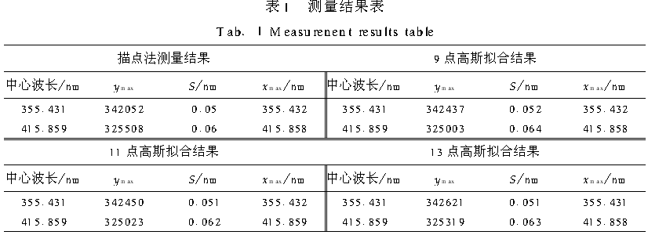

由以上扫描谱图可以看出，高斯拟合的精密度RSD(%)很小，一般不超过0.5%，说明高斯拟合用于ICP-AES光谱仪中时，数据重现性是可靠的，随机误差在允许范围内。另外由描点法和高斯法计算出的谱峰值可以看出，高斯拟合的结果可以满足元素分析的要求。采用的WLY100-1型单道扫描光谱仪，使用描点法扫描谱峰时，需要20个采样点，两个相邻采样点之间的波长为0.001nm，每个采样点的采样时间约为0.3s，则扫描一个谱峰需要的时间约为6s；采用高斯曲线拟合方法后，如果使用11点高斯拟合方法，每个采样点的采样时间为0.3s，则扫描一个谱峰所需要的扫描时间为3.3s，节约时间将近一半，大大的减少了光谱仪在扫描谱峰时所消耗的时间，,提高了工作效率。
在实际应用中，考虑到精度和测量时间的因素，一般选择11点高斯拟合来进行谱峰的扫描。
总之，将高斯拟合应用于分析仪器中是可行的，用于测量曲线符合高斯曲线的测量场合，可以节约测量时间。

